**ReactJS**

**HandsOn**

**5.CohortDetails.js**

import React from 'react';

import styles from './CohortDetails.module.css';

import { CohortsData } from './Cohort';

const CohortDetails = () => {

  return (

    <div>

      <h2>Cohorts Details</h2>

      {CohortsData.map((cohort, index) => (

        <div key={index} className={styles.box}>

          <h3

            style={{

              color: cohort.currentStatus.toLowerCase() === 'ongoing' ? 'green' : 'blue'

            }}

          >

            {cohort.cohortCode} - {cohort.technology}

          </h3>

          <dl>

            <dt>Started On</dt>

            <dd>{cohort.startDate}</dd>

            <dt>Current Status</dt>

            <dd>{cohort.currentStatus}</dd>

            <dt>Coach</dt>

            <dd>{cohort.coachName}</dd>

            <dt>Trainer</dt>

            <dd>{cohort.trainerName}</dd>

          </dl>

        </div>

      ))}

    </div>

  );

};

export default CohortDetails;

**CohortDetails.module.css**

.box {

  width: 300px;

  display: inline-block;

  margin: 10px;

  padding: 10px 20px;

  border: 1px solid black;

  border-radius: 10px;

}

dt {

  font-weight: 500;

}

**App.js**

import logo from './logo.svg';

import './App.css';

import CohortDetails from './CohortDetails';

function App() {

  return (

    <div>

      <CohortDetails />

    </div>

  );

}

export default App;

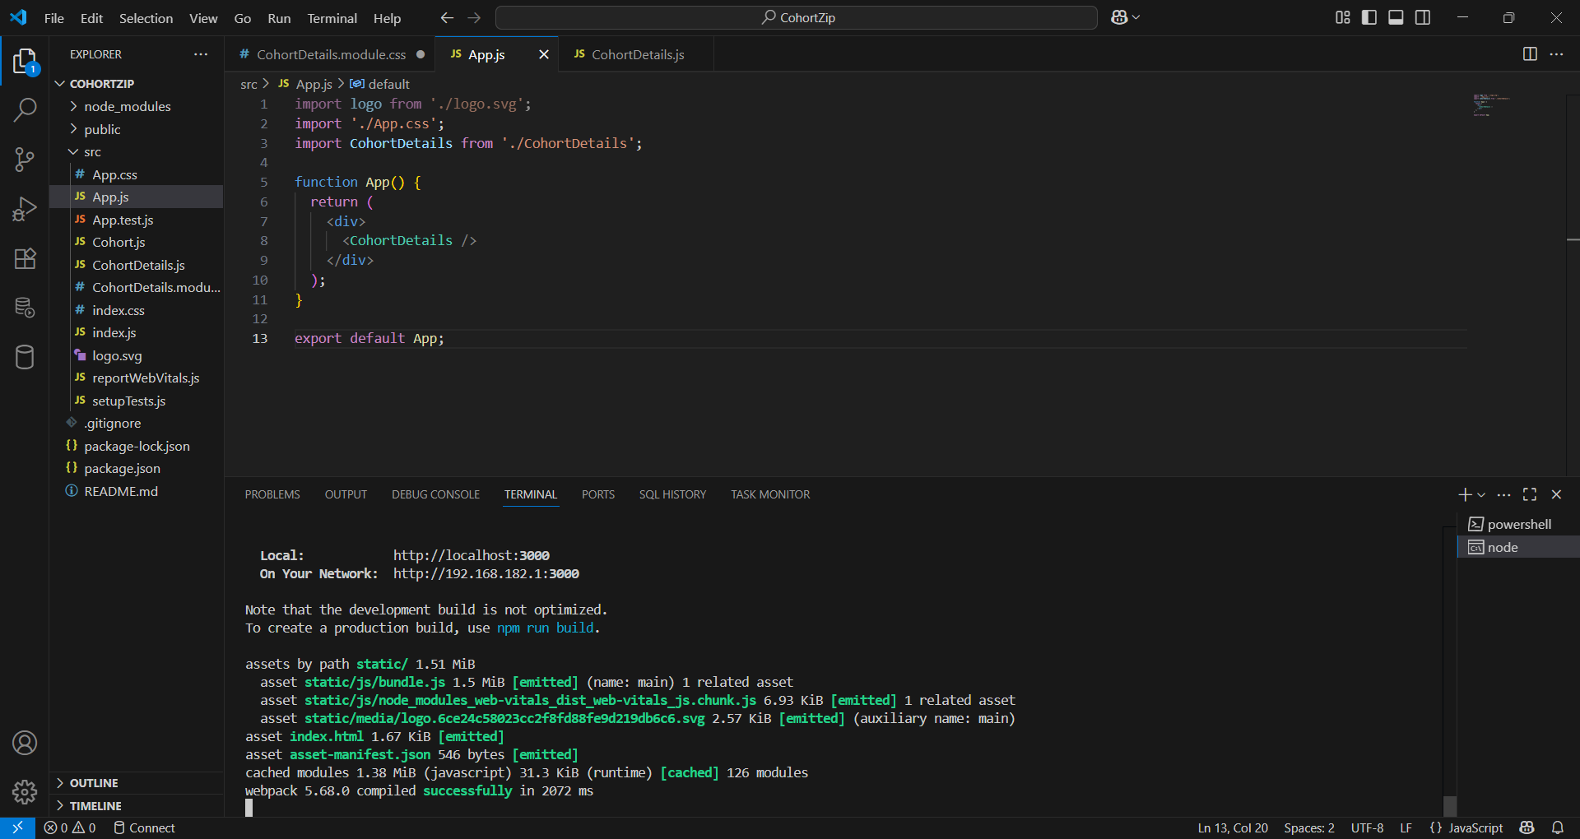

**Output:**

